**第3章附加题答案**

1、解释第三章PPT中图1.28中各控制信号的作用。

表6．4 流水线各级控制信号的定义

|  |  |  |
| --- | --- | --- |
| 流水线级 | 控制信号 | 注释 |
| IF级 | BTAKEN | 转移发生 |
| ID级 | SST | 选择store(rd) |
| EXE级 | SIMM | 选择立即数 |
| ALUOP | ALU操作码 |
| WZ | 写Z标志 |
| MEM级 | WMEM | 写存储器 |
| WB级 | SLD | 选择load |
| WREG | 写寄存器堆 |

2、各流水级存放控制信号的流水线寄存器有何异同？

答： 以PPT图1.28为例，

* ID级存控制信号的寄存器存放的是含EXE、MEM、WB级所需的控制信号；
* EXE级存控制信号的寄存器存放的是含MEM、WB级所需的控制信号；
* MEM级存控制信号的寄存器存放的是含WB级所需的控制信号。

相同之处：都存有WB级控制信号。

不同之处：前面级的流水线控制信号寄存器包含后面级的控制信号，而后面级的则无前级信号。

3、设流水线模型机采用load前推和数据前推，按时钟周期画出以下指令序列的时序图。

假设store也采用前推技术：

load r2, 12(r3)

addi r4, r2, 10

and r1, r2, r4

store r1, 10(r5)

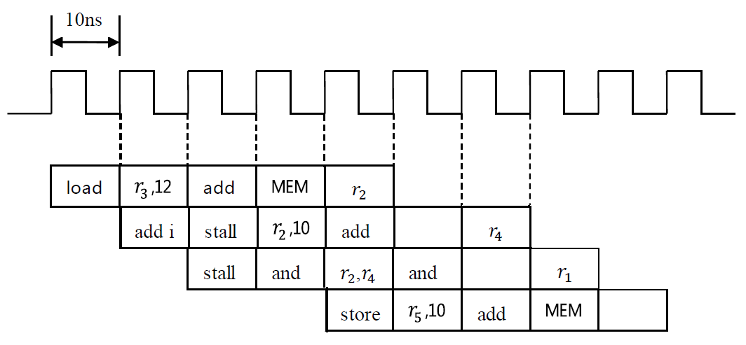

4、给出第三章PPT中图1.39的BDEPEN控制信号的真值表。

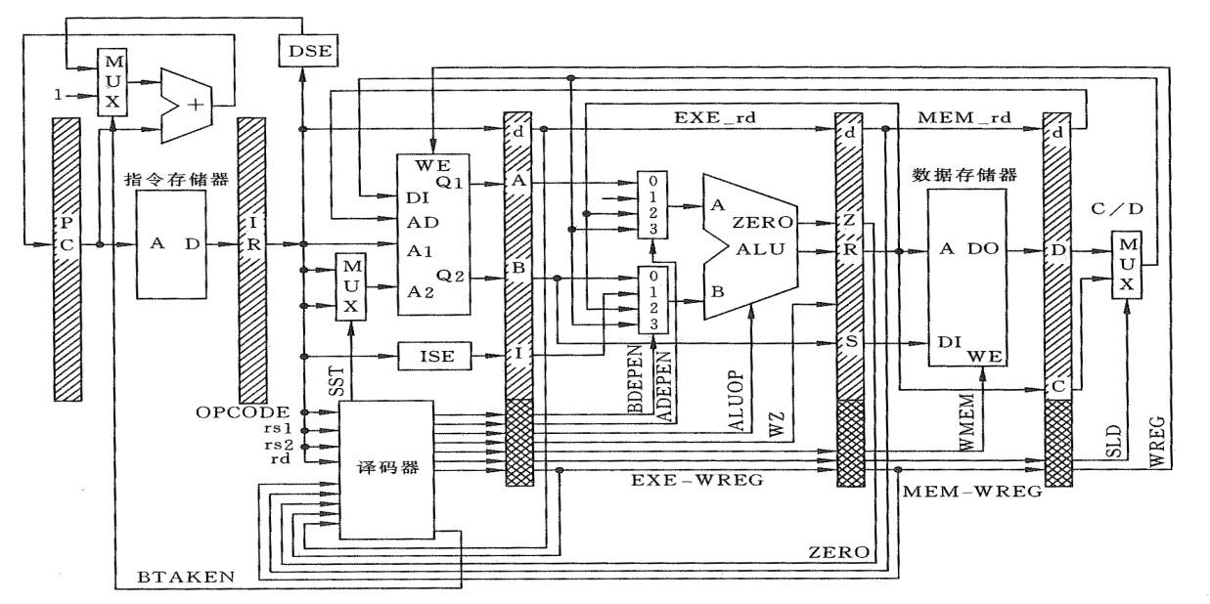

将原表6．8中所有信号的字头都用前一级的符号来代替，即MEM用EXE来代替，WB用MEM来代替)。

表6．8（修改） ALU B端多路器选择信号的输出真值表

|  |  |  |  |  |  |  |  |
| --- | --- | --- | --- | --- | --- | --- | --- |
| 输入 | | | | | 输出 | | |
| ID_rs2  IsReg | EXE_WREG | ID_rs2  ==EXE_rd | MEM_WREG | ID-rs2  = =MEM_rd | BDEPEN1 | BDEPEN0 | 输入选择 |
| 0 | X | X | X | X | 0 | 1 | 立即数 |
| 1 | 0 | X | 0 | X | 0 | 0 | B |
| 1 | 1 | 0 | 0 | X | 0 | 0 | B |
| 1 | 1 | 1 | 0 | X | 1 | 0 | MEM_R |
| 1 | 0 | X | 1 | 0 | 0 | 0 | B |
| 1 | 0 | X | 1 | 1 | 1 | 1 | WB_C |
| 1 | 1 | 0 | 1 | 0 | 0 | 0 | B |
| 1 | 1 | 1 | 1 | 0 | 1 | 0 | MEM_R |
| 1 | 1 | 0 | 1 | 1 | 1 | 1 | WB_C |
| 1 | 1 | 1 | 1 | 1 | 1 | 0 | MEM_R |